Вроцлав-Краков
01-04.05.2020
1 день 01.05.2020
Выезд утром из Калининграда. Переезд во Вроцлав (санитарные остановки каждые 4 часа). Размещение в отеле, свободное время. Прогулка по городу. Ночлег. Вроцлав – один из самых крупных и самых старых городов Польши, расположенный на обоих берегах среднего течения Одры. Вроцлав часто называют «цветком Европы», потому что он очень красив, интересен и необычен. Здесь вы найдете множество интереснейших памятников архитектуры, зеленых парков и аллей. В этом прекрасном городе располагается более 100 мостов, которые соединяют между собой 12 островов.
2 день 02.05.2020
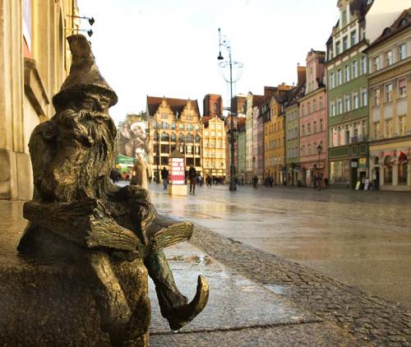
Завтрак. Выселение из отеля. Экскурсия по городу с осмотром основных достопримечательностей: Рыночная площадь, городская Ратуша, позорный столб, Кафедральный собор Иоанна Крестителя и многое другое. После этого мы с вами окажемся в настоящей сказке в окружении Вроцлавских гномов и самого известного из них - «папы-гнома», может вы даже услышите , как они шепчут различные истории и небылицы, но будьте осторожны, они очень умны и хитры.
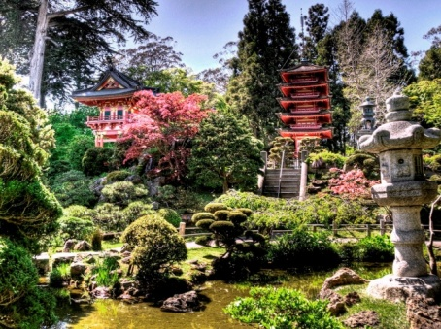
Затем мы отправимся в красивейший японский сад с более чем 100-летней историей, где расположено свыше 270 видов растений. Вы увидите искусственные островки, усыпанные цветами. Стоя на мостике, над изумительными прудиками, можно полюбоваться различными декоративными рыбками, плавающими в прозрачной воде. Своей красотой и изобилием красок сад не оставит никого равнодушным. Свободное время. Переезд в Краков. Заселение в отель. Ночлег.
3 день 03.05.2020
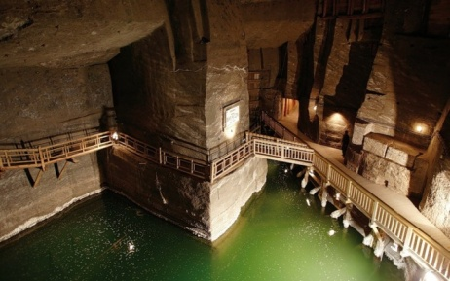
Завтрак. Экскурсия по старому городу. Официальное название - Столичный Королевский город Краков. Город состоит из внутреннего города и 7 подместей. Широко известны Собор св. Станислава и Вацлава, усыпальница польских королей, епископов и героев, готический костел св. Марии, барочный костел св. Анны, громадный замок XII в. - резиденция польских королей и др. Свободное время.
Возможность посетить Galeria Krakowska. Галерея Краковска открылась в 2006 году. Галерея является законодателем моды, стиля и элегантности Кракова.. Современная архитектура здания прекрасно вписывается в ансамбль исторических зданий вокруг площади Яна Новака-Езераньского и подчеркивает их красоту. На территории Галереи находится более 250 магазинов.
Поездка в город Величка, посещение соляных копий (факультативно). Соляные копи в Величке - единственный в мире горнопромышленный объект, работающий без перерыва от средневековья до наших дней. Их возраст насчитывает более 700 лет. Это целый подземный город-лабиринт, расположенный на 9 уровнях, протяженностью 300 км и глубиной до 327м. Объект внесен в список всемирного наследия ЮНЕСКО в 1978г. В копях вырезано большое множество памятников их соли, в том числе: памятник Копернику, Римскому Папе, Казимиру Великому. В одной из комнат пещеры расположена часовня Святой Кинги и алтарь Сердца Божьей Матери. Незабываемые впечатления у Вас останутся после того, когда перед Вами появится красивейшее искусственное соленое озеро, глубиной 9 м. Возвращение в Краков. Возможность самостоятельно посетить Краковский аквапарк.( Краковский аквапарк — один из крупнейших в Восточной Европе. Здесь посетителей ждёт множество бассейнов, горок, саун, джакузи ).
Ночлег.
4 день 04.05.2020
Завтрак. Выселение из отеля. Транзит по территории Польши с санитарными остановками каждые 4 часа. Позднее прибытие в Калининград.

Стоимость тура: 225 евро*

Цена

Размещение
Взрослый в двухместном номере | 225 евро
Дети до 12 лет  (с двумя взрослыми) | 190 евро
Дети до 12 лет  (с одним взрослым) | 215 евро
Одноместное размещение | 295 евро
(эквивалент по курсу ЦБ + 2 %)

При группе меньше 15 человек предусмотрена доплата 20 евро/чел.

В стоимость входит:
- трансфер (Калининград-Вроцлав-Краков-Калининград)
- услуги сопровождающего
- проживание в отеле (1 ночь во Вроцлаве, 2 ночи в Кракове)
- поездка в японский сад
- завтраки
- экскурсия по Вроцлаву
- экскурсия по Кракову

В стоимость не входит:
- виза, мед.страховка (подготовка документов для визового центра - 400 рублей)
- входные билеты в японский сад – 4 злотых
- трансфер и входные билеты в Велички (5 евро/чел – трансфер, входные билеты 94 zl – взрослый, 74 zl – детский)
Входные билеты в аквапарк (Вход (без ограничения времени + сауна): 61 PLN, выходные и праздничные дни: 55 PLN; льготный билет (дети до 7 лет): 43 PLN, выходные и праздничные дни: 48 PLN. Дети до 3 лет: бесплатно.
Веб-сайт: parkwodny.pl. Турфирма «Апельсин»

г. Калининград, Советский пр-т, 16-102,
тел. 21-15-61, 77-16-42,
e-mail: orange-tourism@yandex.ru www.orange-joy.com

